Музейная педагогика как средство приобщения
дошкольников к истокам национальной культуры

В современном обществе особое внимание уделяется изучению, сохранению и передаче народных традиций. И начинать приобщение к ценностям народной культуры необходимо начинать с малых лет. Детские впечатления неизгладимы. Система работы педагогов нашего ДОУ по приобщению детей к истокам русской народной культуры потребовала организация особых условий, создания обстановки, которая средствами яркой образности и наглядности обеспечивала бы детям особый комплекс ощущений и эмоциональных переживаний. В детском саду создан музей «Русская изба», наполненный предметами быта и образцами декоративно прикладного творчества.

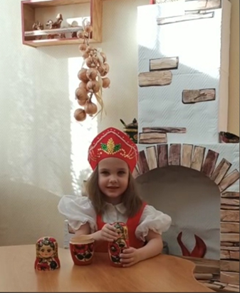 | В обстановке убранства русской избы воспитатели знакомят детей с народными промыслами всей России: на полках размещены разнообразные произведения, предметы прикладного искусства (Городец, Хохлома, Гжель, Дымка и другие). Основной задачей педагогов было введение детей особый самобытный мир путем его действенного познания, поэтому все экспонаты музея можно снять с полки, потрогать, рассмотреть, повторить в самостоятельной деятельности.
Посещения избы детьми дошкольного возраста посвящаются знакомству с предметами быта, с предметами декоративно прикладного творчества.
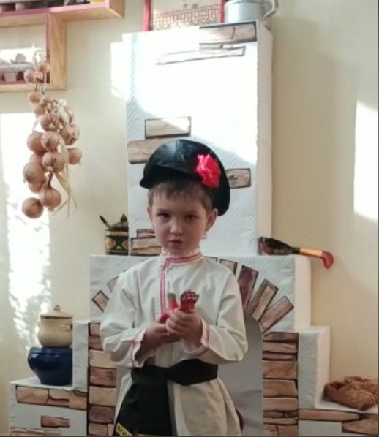 | 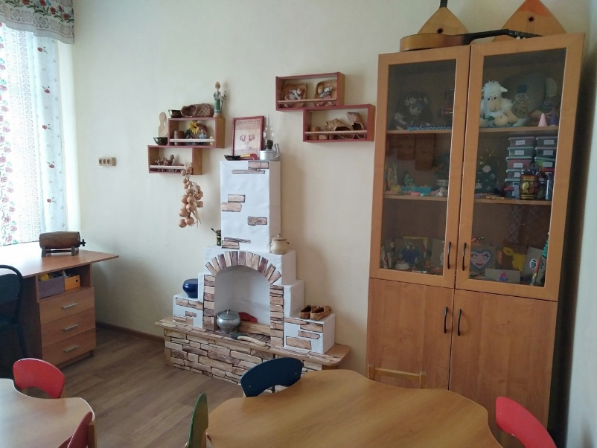

Организация такой деятельности предполагает познавательную активность детей. В качестве подсказки детям загадываются соответствующие загадки, используются пословицы и поговорки. Система занятий в избе включает не только активное знакомство детей с декоративно прикладным искусством, здесь проводятся занятия кружков тестопластики и вязания, мастер-классы и культурные практики.
Педагогами и родителями уделено большое внимание организации особого рода среды, с помощью которой приобщение дошкольников к народному творчеству сопровождается демонстрацией соответствующих бытовых предметов, иллюстрациями, образцами народных промыслов, национальной одежды. В старшей возрастной группе детского сада создан мини-музеи «Чудо-узоры» с образцами детского творчества на основе народных промыслов России. Целью создания мини-музея стало формирование у детей познавательного интереса к русской народной культуре через ознакомление с народными промыслами и организацию художественно - продуктивной и творческой деятельности. В процессе работы над созданием мини-музея дети познакомились с разными техниками и стилями росписи, а также с разными видами посуды, старинной утвари, русской народной игрушкой, исторей их развития, предназначения. .Экспозиция мини-музея состоит из двух блоков:
«Русская народная посуда. Старинная утварь». Здесь представлена деревянная и глиняная посуда, ложки с хохломской росписью, разделочные доски с городецкой росписью, жостовские подносы и самовары. А также рушники с образцами вологодского кружева и различных вышивок. Про каждый экспонат музея ребёнком совместно с родителями подготовлено представление с историей народного промысла и мастер-классом по росписи данного экспоната
Экспозиция "Русская народная игрушка" представлена глиняными и деревянными игрушками (городецкие игрушки, игрушки-свистульки, матрёшки). А также тряпичными куклами, изготовленными самостоятельно детьми на занятиях и родителями на мастер-классе с воспитателями. Это куклы - "пеленашки", кукла - "столбушка», кукла – веснянка, кукла-оберег в дорогу, кукла-закрутка «Неразлучники». Из глины представлены дымковские, филимоновские, каргапольские . Их ребята сделали своими руками.
В мини- музее дети знакомятся с разнообразием промыслов России, их особенностями, многообразием используемых материалов в изготовлении изделий народных мастеров, учатся на основе полученных знаний создавать свои узоры. Ребёнок соавтор, творец и активный участник оформления экспозиции музея. Музей – зона общения, удивления, творчества и результат совместной работы педагогов, детей и их родителей.
Педагоги стремятся к тому, чтобы в каждом ребенке пробудить веру в его творческие способности, индивидуальность, неповторимость, уверенность в том, что он пришел в этот мир творить добро и красоту, приносить людям радость. Соприкасаясь с народными промыслами дети учатся понимать прекрасное, узнают традиции, обычаи, особенности жизни, быта, передающиеся из поколения в поколение.

